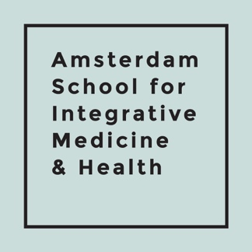

Programma dinsdag 5 nov 2019 “Zingeving in de spreekkamer”

13.30u-14.00u Inloop

14.00u-14.15u Inleiding door Roos Quadekker, huisarts

14.15u-15.15u “Zingeving in de zorg en spreekkamer”
Prof. dr. Leget, hoogleraar zorgethiek en bijzonder hoogleraar zingeving en ethiek in de palliatieve zorg.

15.15-15.45u “Herkennen van existentiële vragen op het spreekuur van de huisarts”
Dr. Pieter Barnhoorn, huisarts-seksuoloog, docent huisartsgeneeskunde LUMC

15.45u-16.00u Pauze

16.00u- 17.30u Personal Storytelling en ervaringsgericht werken met de ‘Biografie als medicijn’
Susanne Kruys, biografisch coach en zingevingstherapeut

17.30u-18.30u Netwerkdiner

18.30u-19.30u “Hoe kom ik in de spreekkamer van een probleem naar een werkzame vraag?
Susanne Kruys, biografische coach en zingevingstherapeut

19.30-20.00u Uitwisselen ervaringen en discussie met als vraag “Hoe nu verder met zingeving in spreekkamer”
Dr. Pieter Barnhoorn, huisarts

